ZDOBIENIE JAJEK NA KURPIACH
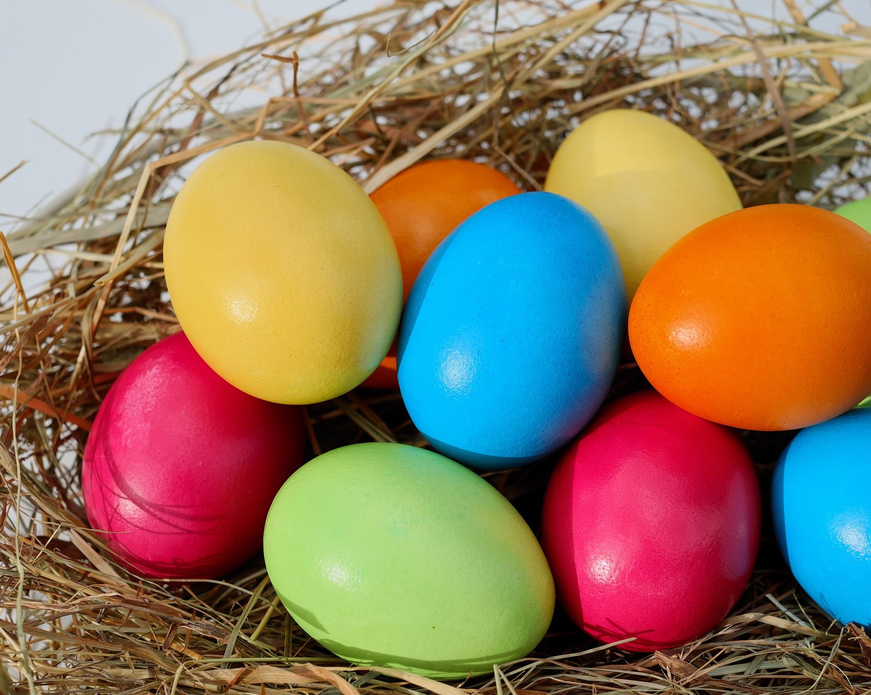

Jeśli chodzi o tradycyjne techniki zdobienia pisanek, na Kurpiowszczyźnie występuje ich kilka. Najstarszą z nich jest barwienie jaj na jeden kolor. Najczęściej używano ciemnych barwników, dlatego tak zdobione pisanki nazywano „krukami”. Barwniki, których używano były pochodzenia naturalnego. Stosowano do tych celów między innymi: korę jabłoni, dębu i olchy, pędy młodego żyta i suszone liście maliny.
PALMY KURPIOWSKIE
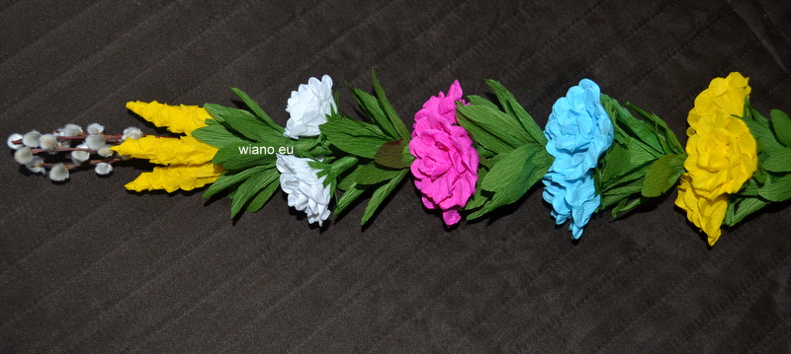

Kurpiowskie palmy wielkanocne charakteryzuje przede wszystkim rozmiar. Ich wysokość sięga od 2 do nawet 6 metrów. Do ozdobienia palm wykorzystuje się roślinność leśną oraz kwiaty z kolorowej bibuły i bibułowe wstążki.
Bartłomiej Pabich kl. III B wiek: 9 lat

